**Буклет для родителей**

**«Поговорите со своими детьми о ВИЧ!»**

**по профилактике ВИЧ-инфекции**

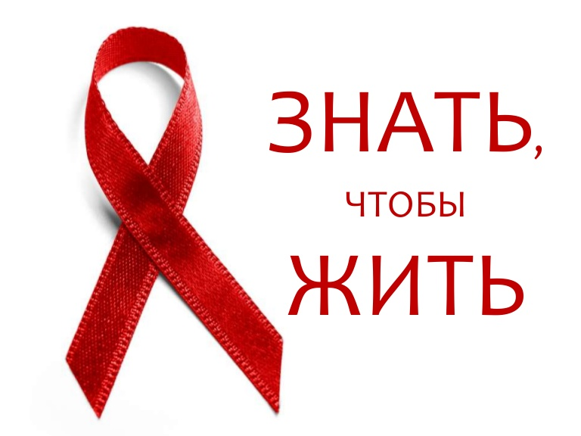

**Уважаемые Родители!**

Владея информацией о том, что такое ВИЧ/СПИД и как от этого заболевания защитить себя и своего ребёнка, Вы будете держать ситуацию под контролем. Эта памятка ответит на многие Ваши вопросы, связанные с этим заболеванием, поможет Вам и Вашим детям сохранить свое здоровье как самое важное связующее звено в ощущении полноты жизни.

**Почему Вы должны говорить о ВИЧ/СПИДе со своим ребёнком?**

ВИЧ остается одной из основных проблем глобального общественного здравоохранения: с момента начала эпидемии ВИЧ заразились примерно 78 миллионов человек и 39 миллионов умерли от болезней, связанных со СПИДом.

1

В Российской Федерации каждые 7 минут регистрируется новый случай заражения.

*Нашим детям предстоит жить в мире, где есть эпидемия СПИДа. Говорить на подобную тему с ребенком нелегко и многие родители сомневаются, можно ли  обсуждать такие вопросы с детьми, как и когда это лучше делать. Важно понимать*, что риск инфицироваться ВИЧ, для подростка, вполне реален.

Вы не можете постоянно следить за тем, что делает Ваш ребенок. И поэтому именно Вы должны убедить Вашего ребенка принимать верные решения.

Детям всех возрастов необходимо знать об этой болезни!

**Что надо знать о ВИЧ/СПИДе?**

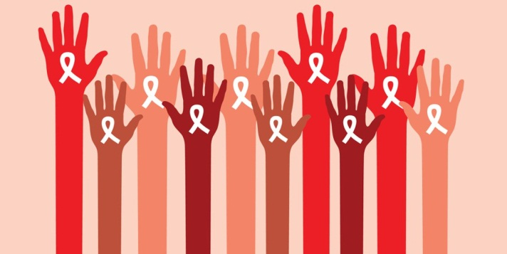

**ВИЧ-инфекция -** это заболевание, вызываемое вирусом иммунодефицита человека (ВИЧ). Попав в организм, этот вирус постепенно разрушает иммунную систему и делает её не способной бороться с различными инфекциями. Со временем иммунитет инфицированного настолько ослабевает, что организм не может справиться с теми инфекциями, которые обычным людям не приносят вреда. Эта последняя стадия ВИЧ-инфекции, когда иммунная система человека теряет способность противостоять возбудителям инфекционных заболеваний, называется СПИДом. Без специального лечения продолжительность жизни, после инфицирования ВИЧ, обычно составляет 10–11 лет, однако в некоторых случаях она не превышает 2-3 лет. (2)

Если ВИЧ-инфекцию не лечить, высока вероятность развития вторичных (оппортунистических) заболеваний таких как: кандидоз, пневмония, туберкулез, опоясывающий герпес, саркома Капоши, токсоплазмоз и др., что, в свою очередь, может привести к смерти.

С момента заражения человек  способен передавать вирус другим людям.

Однажды проникнув в организм, ВИЧ остаётся там на всю жизнь. Несмотря на усилия учёных всего мира, вакцина от ВИЧ пока не изобретена, и пока нет лекарства, способного полностью уничтожить вирус в организме.

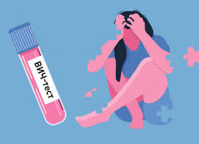

**Как передается ВИЧ?** ВИЧ передается только тремя путями:

* половым –  заражение может произойти при незащищенном (без презерватива)   половом контакте с человеком, инфицированным   ВИЧ-инфекцией;
* через кровь - заражение может произойти при попадании крови ВИЧ-инфицированного человека в организм здорового, например:

-  при использовании нестерильного медицинского инструментария, в том числе и для татуировок, пирсинга, маникюра, педикюра; (3)

- при пользовании чужими бритвенными принадлежностями, зубными щетками;

* от ВИЧ-инфицированной матери к ребенку: во время  беременности, при       родах и грудном вскармливании.

**Как ВИЧ не передается?**

Вирус не передается при рукопожатии; при плавании в бассейне и водоемах; при кашле или чихании; при медицинских осмотрах; при пользовании общей посудой; при укусах животных и насекомых.

Защита от этого заболевания зависит от образа жизни и поведения самого человека.

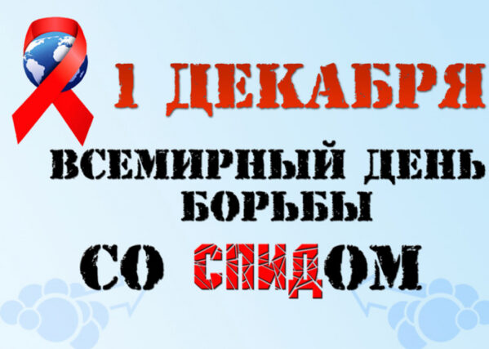

**Защитить себя от ВИЧ возможно!** Для этого необходимо исключить попадание в организм чужой крови, спермы, влагалищных выделений, а значит:

* избегать случайных половых связей; использовать презервативы при половых контактах, они снижают риск заражения не только ВИЧ-инфекцией, но и другими инфекциями, передающимися половым путем;

(4)

* не пользоваться чужой (общей) бритвой, зубной щеткой, маникюрными  принадлежностями и др.;
* использовать стерильные медицинские инструменты;
* никогда не употреблять наркотические вещества.

***С целью профилактики заражения ВИЧ-инфекцией родители могут ориентировать подростков на:***

отсроченное начало половой жизни;

принятие ответственного решения о вступлении в сексуальные контакты;

взаимоуважение и взаимную ответственность за свое здоровье и здоровье партнера;

использование презерватива при каждом половом контакте;

· отказ от употребления наркотических веществ.

Начать такой разговор достаточно сложно, поэтому обдумайте, что и как Вы хотите сказать Вашему ребенку. Но помните, что главное условие любого разговора - это честность!

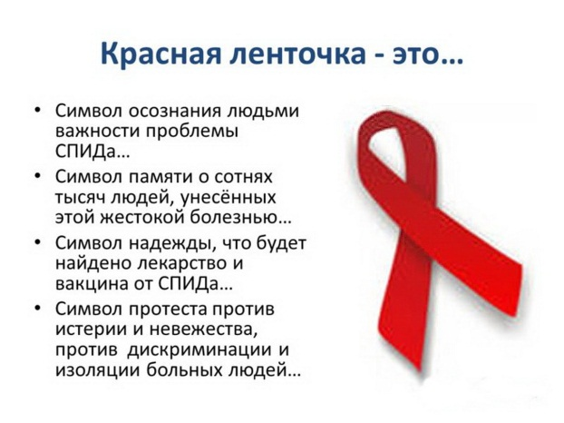(5)

**Несколько полезных советов:**

1.Не избегайте сложных вопросов! Нужно помнить, что ребенок живет не в вакууме. Он смотрит телевизор, читает журналы, общается с друзьями и получает самую разную, зачастую неверную информацию.

2.Начинайте разговор сами! Повседневная жизнь постоянно дает нам прекрасные поводы. Естественно, разговаривая с ребенком, нужно использовать только те слова, которые он сможет понять.

3.Научные исследования показывают, что дети полагаются на нравственное руководство своих мам и пап и нуждаются в нем, так что не забывайте четко пояснить, во что Вы верите, и что Вы считаете правильным.

4. Большинство детей и подростков могут усвоить лишь небольшую часть информации из одного разговора. Поэтому необходимо подождать какое-то время, а затем спросить ребенка, помнит ли он ваш разговор. Это поможет Вам поправить ошибки и восполнить то, что ребенок успел забыть.

5.Безопасность ребенка - прежде всего! Некоторые взрослые до сих пор верят, что проблема СПИДа касается только представителей неких "групп риска" и совершенно не имеет никакого отношения к их детям. Не позволяйте собственным предрассудкам стать угрозой безопасности Вашего ребенка!

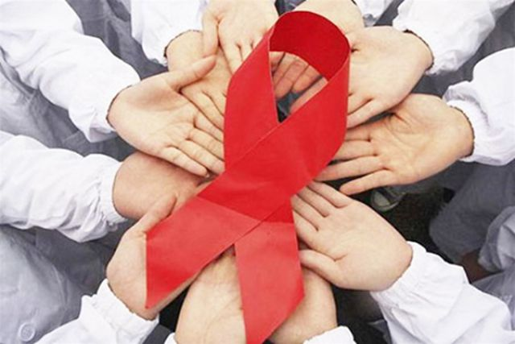

(6)